Лекция 6. Растровая визуализация

Для работы с устройствами растровой визуализации используются специальные алгоритмы генерации изображений, вычерчивания прямых линий и окружностей, закраски многоугольников.
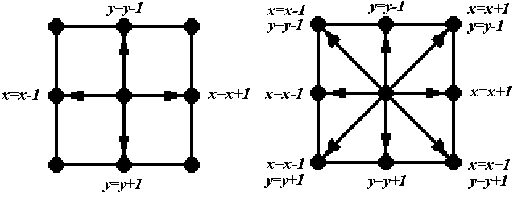
Экран растрового дисплея можно рассматривать как матрицу дискретных элементов (пикселов). Процесс определения пикселов, наилучшим образом аппроксимирующих заданное изображение, называется разложением в растр. В сочетании с процессом построчной визуализации изображения он известен как растеризация изображения. Если при этом использовать только целочисленную арифметику, то можно увеличить быстродействие алгоритма растеризации.
Четырехсвязность
Восьмисвязность
Рис. 3.1. Соединение двух соседних пикселов
Осуществляя последовательное приращение координат на основе анализа некоторой функции ошибки, растровые алгоритмы выполняют вычисление координат соседних пикселов. При этом следует различать алгоритмы, использующие в качестве соседних 4-х связные или 8-ми связные пикселы (рис. 3.1). Координаты 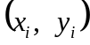 и 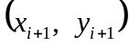 любых двух 4-х связных пикселов связаны соотношением 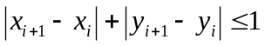. А для любых двух 8-х связных пикселов справедливы соотношения 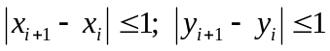.
Целочисленный алгоритм Брезенхема для генерации прямых линий.
При разложении отрезка в растр можно воспользоваться рекуррентным соотношением вида [Роджерс]:
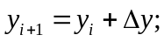
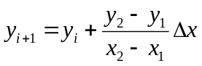,
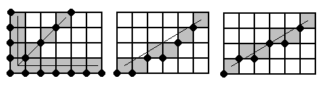
где 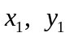 и 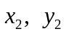 – концы разлагаемого отрезка и  – начальное значение для очередного шага вдоль отрезка. Однако, такой подход имеет недостаток, который проявляется в использовании вещественной арифметики для работы на целочисленной решетке.
Рис. 3.2. Разложение в растр отрезков прямых
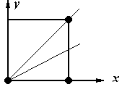
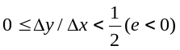
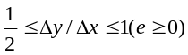
В 1965 году Брезенхейм предложил простой целочисленный алгоритм для растрового построения отрезка. Алгоритм Брезенхема выбирает оптимальные растровые координаты для представления отрезка. Для горизонтальных, вертикальных и наклоненных под углом 45° прямых линий выбор растровых элементов очевиден. Однако при другой ориентации выбор необходимых пикселов может оказаться затруднительным (рис. 3.2).
Рис. 3.3. Определение знака ошибки
В процессе работы алгоритма одна из координат изменяется на единицу, а другая – либо на нуль, либо на единицу в зависимости от ошибки (расстояния между действительным положением отрезка и ближайшей координаты сетки). Алгоритм использует лишь знак ошибки е (рис. 3.3).
Приведем целочисленный алгоритм Брезенхема для первого квадранта (рис. 3.4, а). Предполагается, что концы отрезка х₂>х₁ и y₁>y₂ и все переменные - целые [Роджерс].
Обобщенный целочисленный алгоритм Брезенхема для всех квадрантов можно реализовать, если учитывать номер квадранта, в котором лежит отрезок, и его угловой коэффициент (рис. 3.4, б).
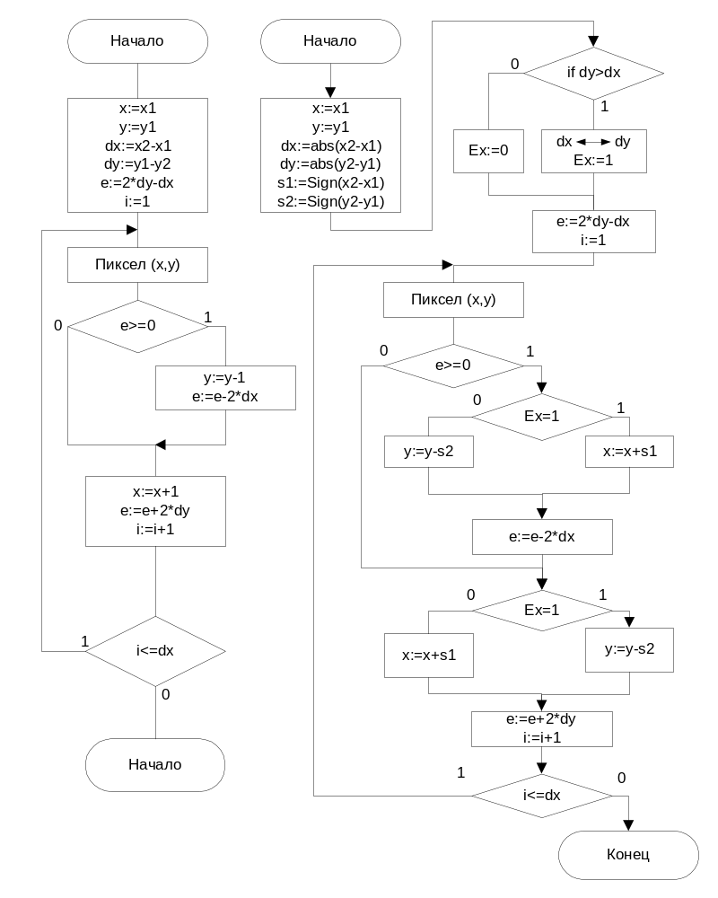Построение растрового представления отрезка не является единственным. На основе использования алгоритма Брезенхема возможны различные способы его реализации. [Шикин, Порев].

Рис. 3.4. Блок схема построения отрезка
а)
б)
Например, для построения 4-х связной развертки отрезка приведем фрагмент программы на языке ПАСКАЛЬ (четвертый квадрант для х₂>х₁ и y₂ >y₁).
Procedure LineBR_4(x1,y1,x2,y2:integer);
Var i,dx,dy,e,e1,e2,x,y:integer;
begin
dx:=x2-x1;
dy:=y2-y1;
e:=0;
PutPixel(x1,y1,15);
x:=x1;
y:=y1;
for i:=1 to dx+dy do
begin
if e>0 then
begin
e:=e-dx;
y:=y+1;
end
else
begin
e:=e+dy;
x:=x+1;
end;
PutPixel(x,y,15);
end;
end;
Для общего случая произвольного отрезка фрагмент программы 8-ми связного алгоритма Брезенхема может иметь вид.
Procedure LineBR_8(x1,y1,x2,y2:integer);
Var dx,dy,s1,s2,e,i,dx,dy,x,y:integer;
Function Sign(z:integer):integer;
begin
if z>0 then sign:=1;
if z=0 then sign:=0;
if z<0 then sign:=-1;
end;
begin
sx:=0; sy:=0;
dx:=x2-x1; dy:=y2-y1;
s1:=sign(dx); s2:=sign(dy);
dx:=abs(dx); dy:=abs(dy);
if dx>dy then e:=dx else e:=dy;
x:=x1;
y:=y1;
PutPixel(x,y,15);
for i:=1 to e do
begin
sx:=sx+dx; sy:=sy+dy;
if sx>e then
begin
sx:=sx-e; x:=x+s1;
end;
if sy>d then
begin
sy:=sy-e; y:=y+s2;
end;
PutPixel(x,y,15);
end;
end;
8-х связные алгоритмы более сложны и реализуют лучшее изображение отрезка при меньшем числе пикселов по сравнению с 4-х связными алгоритмами.
Алгоритм Брезенхема для генерации окружности.
Используя уравнение окружности с центром в начале координат 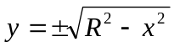, можно путем прямого вычисления координат преобразовать окружность в растровую форму. Однако этот подход не эффективен, т.к. он использует операции извлечения корня и умножения.
Одним из наиболее эффективных для генерации окружности является алгоритм Брезенхема. На каждом шаге выбирается точка, которая является ближайшей к истинной окружности. При этом используются переменные, значения которых вычисляются в пошаговом режиме с использованием небольшого числа целочисленных операций и анализа знака ошибки. Поскольку окружность имеет оси симметрии, то рационально сформировать только одну восьмую ее часть, а остальные – получить соответствующим отражением.
Предположим, что формируется 1-ая часть окружности (рис.3.6). Тогда выбор точек растра может осуществляться на основе следующих рекуррентных соотношений [Дж. Фоли]. Точка 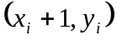выбирается, когда 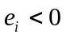,
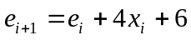,
а точка 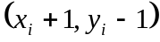 выбирается, когда 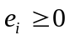,
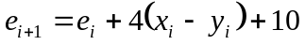,
где 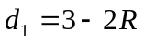.
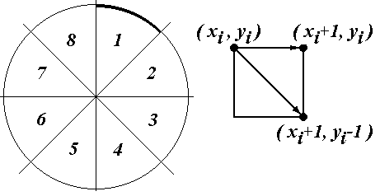
Ниже приводится фрагмент программы на языке ПАСКАЛЬ для реализации окружности в соответствии с алгоритмом Брезенхема( x1, x2 – координаты центра круга, R – радиус окружности, все переменные – целые). В программе вычисляются координаты только 1 части окружности, а остальные 2-8 части рисуются последовательно как симметричные пикселы.
Рис. 3.6. Растеризация окружности в первом квадранте
Procedure CircleBR(x1,y1,R:integer);
Var e,x,y:integer;
begin
x:=0;
y:=R;
e:=3-2*R;
while x<y do
begin
PutPixel(x1+x,y1-y,15);{1}
PutPixel(x1+y,y1-x,15);{2}
PutPixel(x1+y,y1+x,15);{3}
PutPixel(x1+x,y1+y,15);{4}
PutPixel(x1-x,y1+y,15);{5}
PutPixel(x1-y,y1+x,15);{6}
PutPixel(x1-y,y1-x,15);{7}
PutPixel(x1-x,y1-y,15);{8}
if e<0 then
e:=e+4*x+6
else
begin
e:=e+4*(x-y)+10;
y:=y-1
end;
x:=x+1
end;
end;

